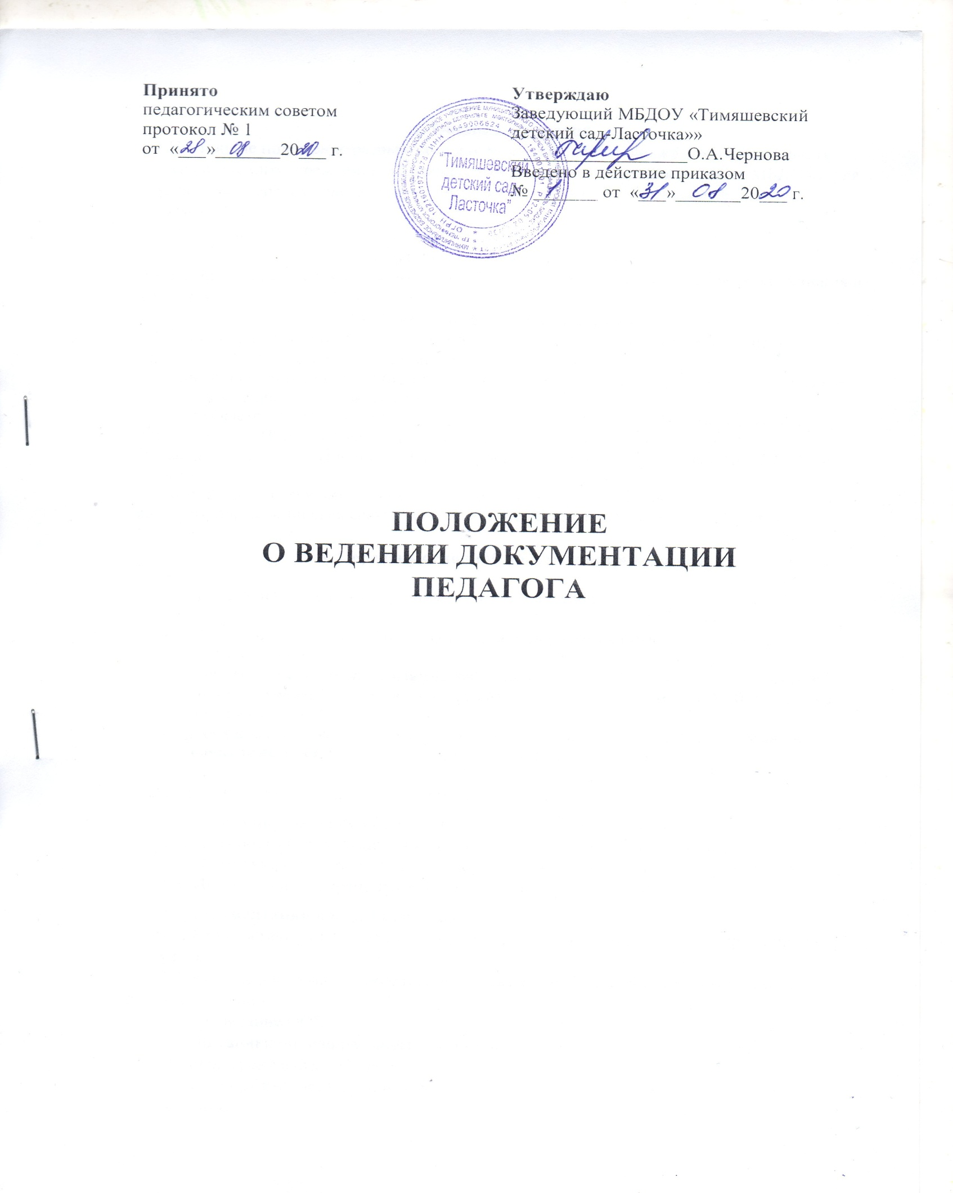

1. Общие Положения
1.1.Настоящие положение разработано для муниципального бюджетного дошкольного образовательного учреждения «Тимяшевский детский сад-Ласточка» (далее МБДОУ) для определения перечня основной документации педагогов и установления единых требований к ней.
1.2.Срок действия Положения не ограничен.
2.Основные задачи Положения
2.1.Установление порядка ведения документации педагогов, форм, сроков ее заполнения и хранения.
3. Основные функции Положения
3.1. Документация оформляется педагогами под руководством старшего воспитателя, медицинской сестры ежегодно до начала учебного года.
3.2. При заполнении документации не допускаются исправления, помарки, вызывающие сомнения в правильности внесенных изменений.
3.3. Допускается рукописное изложение материала и печатные варианты ведения документации. При заполнении документации используется один цвет чернил.
3.4.За достоверность сведений, качество оформления документации несет ответственность педагог.
3.5. Контроль за ведением документации осуществляет заведующий, старший воспитатель, медицинская сестра согласно системе контроля дошкольного учреждения.

4. Перечень основной документации педагога
4.1.Документация должна быть систематизирована в следующих папках:
- Локальные акты по обеспечению деятельности педагога (01) – для всех педагогов ДОУ.
- Документация по организации работы педагога (02) – для всех педагогов ДОУ.
- Документация по организации работы с воспитанниками ДОУ (03) – только для воспитателей.
- Документация по организации взаимодействия с родителями и семьями воспитанников (04) – для всех педагогов ДОУ.
4.2. Перечень документации педагогов
- Локальные акты по обеспечению деятельности педагога:
1.1. Должностная инструкция воспитателя (срок хранения - постоянно).
1.2. Инструкция по охране жизни и здоровья детей (срок хранения - постоянно).
1.3. Инструкции по охране труда (срок хранения - постоянно).
- Документация по организации работы педагога:
2.1. Рабочая программа специалистов, комплексно-тематическое планирование на уч.год.
2.2. Календарно-тематическое планирование в соответствии с Положением о планировании.
2.3. Расписание ООД.
2.4. Дневники индивидуального сопровождения воспитанников (находятся на группах, срок хранения 5 лет)
2.5. Паспорт кабинета, группы (Оснащение РППС в соответствии с возрастной группой)
2.6. Портфолио педагога (находится у педагога или в методическом кабинете, срок хранения – постоянно).
2.7. Творческая папка по самообразованию (находится у педагога, срок хранения - постоянно).
2.8. Рекомендации специалистов ДОУ, педагогических советов, семинаров, методических объединений педагогов города и т.д. (находятся на группе, срок хранения по мере необходимости).

3.Документация по организации работы с воспитанниками ДОУ.
3.1. Табель посещаемости детей (ведется в отдельной тетради от набора детей до выпуска в школу, табель посещаемости прошнуровывается, пронумеровывается, скрепляется печатью).
3.2. Сведения о детях и родителях (Приложение № 1).
3.3. Лист здоровья на воспитанников группы.
3.4. Режим дня группы на теплый и холодный период времени.
3.5. Карта стула детей (только для детей до 3-х лет).
3.6. Журнал утреннего приёма воспитанников (Приложение № 2).
3.7. Листки адаптации (для вновь поступивших детей).

4. Документация по организации взаимодействия с родителями и семьями воспитанников.
4.1. Социальный паспорт семьи воспитанника (Приложение 3) – на группах
4.2. План взаимодействия с семьями воспитанников.
4.3. Протоколы родительских собраний группы (срок хранения 5 лет) – на группах

5. Заключительные Положения
5.1 Педагог в группе оформляет уголок для родителей; разрабатывает схему расположения детей за столами, составляет списки детей на шкафчики, полотенца, кровати.
5.2 Педагог имеет право дополнять соответствующий перечень документации.
5.3 Вся документация, по истечению учебного года, прошивается и передается в архив методического кабинета (Срок хранения –3года).

  - Порядок принятия, согласования и утверждения ЛНА
6.1. Положение рассматривается и принимается на педагогическом совете, утверждается приказом руководителя образовательного учреждения.

Приложение 1
Сведения о детях и родителях

№ п/п | Ф.И. ребенка | Дата рождения | Ф.И.О мамы.  Год рождения,  образование, место работы, должность, телефон | Ф.И.О папы.  Год рождения,  образование, место работы, должность, телефон | Домашний адрес, телефон, электронная почта | Примечание (родственники, доверенные лица, категория семьи и т.д.)
1
2
3

Приложение № 2

Журнал утреннего приёма воспитанников

№п/п | Ф.И. ребенка | Дата
 |  | t c | Кожа | Зев | Роспись родителей
1
2
3

Приложение № 3
Социальный паспорт семей воспитанников группы

Категории семей | Количество
1.1. Полных семей
1.2. Неполных семей
1.3. Семей риска
1.4. Многодетных
1.5. Семей, имеющих детей инвалидов
1.6. Семьи, где оба родители инвалиды
1.7. Семьи, где 2 ребенка дошкольного возраста
1.8. Семьи с несовершеннолетними родителями
1.9. Молодые семьи
1.10. Малообеспеченные
2. Количество семей, имеющих статус:
2.1. Беженцев
2.2. Переселенцев
3. Образование
3.1. Высшее
3.2. Среднее
3.3. Без образования
4. Социальный статус:
4.1. Служащие
4.2. Предприниматели
4.3. Рабочие
4.4. Безработные
5. Материальный уровень:
5.1. Высокий
5.2. Средний
5.3. Низкий

С Положением ознакомлены:

№ п/п | Ф.И.О. педагога | Должность | Подпись | Дата

